**Примерные оценочные средства, применяемые при аттестации   
по «Научно-исследовательской работе аспиранта и выполнению диссертации на соискание ученой степени кандидата наук»**

Формой промежуточной аттестации в 3, 4, 5, 6, 7, 8 семестрах является зачет с оценкой.

При проведении промежуточной аттестации в 3 семестре аспиранту предлагается дать ответы на 2 вопроса из нижеприведенного списка и представить результаты научно-исследовательской работы согласно плану научных исследований.

Примерный перечень вопросов для зачета с оценкой в 3 семестре

1. Дайте определение науки, опишите признаки научных познаний.
2. Опишите признаки научного исследования.
3. Дайте определение методологии.
4. Опишите элементы теории предметной области.
5. Что принято понимать под научной работой?
6. Приведите основные формы научной работы.
7. Сформулируйте актуальность своей научно-исследовательской работы.
8. Сформулируйте научную новизну своей научно-исследовательской работы.
9. Сформулируйте практическую значимость своей научно-исследовательской работы.
10. Опишите цели и задачи своей научно-исследовательской работы.

При проведении промежуточной аттестации в 4 семестре аспиранту предлагается дать ответы на 2 вопроса из нижеприведенного списка и представить результаты научно-исследовательской работы согласно плану научных исследований.

Примерный перечень вопросов для зачета в 4 семестре

1. Дайте определение научного познания.
2. Чем научное познание отличается от обыденного?
3. Дайте определение термину факт.
4. Опишите процесс формирования факта.
5. В чем заключаются различия между эмпирическим и теоретическим уровнями исследования.
6. Опишите общее строение теории, из каких элементов она состоит.
7. Опишите методику исследований в вашей научно-исследовательской работе.
8. Какие были внесены корректировки в задачи научного исследования?
9. Какие были внесены корректировки в план вашей научно-исследовательской работы?
10. Опишите результаты анализа исследований и научных публикаций по тематике вашей научно-исследовательской работы.

При проведении промежуточной аттестации в 5 семестре аспиранту предлагается дать ответы на 2 вопроса из нижеприведенного списка и представить результаты научно-исследовательской работы согласно плану научных исследований.

Примерный перечень вопросов для зачета в 5 семестре

1. Опишите двухэтапный процесс познания сложных систем.
2. Опишите виды включающихся в теорию знаний по степени их достаточности для достижения познавательной цели.
3. Дайте определение гипотезы.
4. Какому главному условию должна удовлетворять гипотеза в науке?
5. Дайте определение методики.
6. Что должно входить в методику исследований?
7. Дайте определение научной парадигмы.
8. Опишите методы проведения исследований в вашей научно-исследовательской работе.
9. Опишите средства проведения исследований в вашей научно-исследовательской работе.
10. Опишите методики проведения испытаний (применяемые и разрабатываемые) в вашей научно-исследовательской работе.

При проведении промежуточной аттестации в 6 семестре аспиранту предлагается дать ответы на 2 вопроса из нижеприведенного списка и представить результаты научно-исследовательской работы согласно плану научных исследований.

Примерный перечень вопросов для зачета в 6 семестре

1. Дайте определение метода исследования.
2. Опишите основные эмпирические методы исследований.
3. Опишите основные методы, образующие группу эмпирико-теоретической ориентации.
4. Опишите основные теоретические методы исследований.
5. Дайте определение модели.
6. Приведите основные классификации моделей.
7. Опишите верификацию математической модели объекта в вашей научно-исследовательской работе.
8. Опишите процесс исследования математической модели объекта в вашей научно-исследовательской работе.
9. Опишите процесс обработки и оформления результатов исследований в вашей научно-исследовательской работе.
10. Какие материалы для научных статей и выступлений на конференциях вы смогли подготовить по тематике ваших исследований?

При проведении промежуточной аттестации в 7 семестре аспиранту предлагается дать ответы на 2 вопроса из нижеприведенного списка и представить результаты научно-исследовательской работы согласно плану научных исследований.

Примерный перечень вопросов для зачета в 7 семестре

1. Опишите формулу (критерии) диссертационной работы.
2. Опишите основные требования к научности исследования. Каким требованиям должен отвечать новый научный результат?
3. Что такое положение, выносимое на защиту?
4. Опишите объект и предмет вашей научно-исследовательской работы.
5. Опишите цель вашей научно-исследовательской работы.
6. Каким требованиям должна отвечать цель исследований?
7. Опишите научную задачу вашей научно-исследовательской работы.
8. Опишите научную проблему вашей научно-исследовательской работы.
9. Какие разделы диссертации вы подготовили, какой процент готовности?
10. Какие научные статьи вы опубликовали по тематике ваших исследований, на каких конференциях выступили?

При проведении промежуточной аттестации в 8 семестре аспиранту предлагается дать ответы на 2 вопроса из нижеприведенного списка и представить результаты научно-исследовательской работы согласно плану научных исследований.

Примерный перечень вопросов для зачета в 8 семестре

1. На примере общей схемы опишите примерный порядок работ по написанию диссертационной работы.

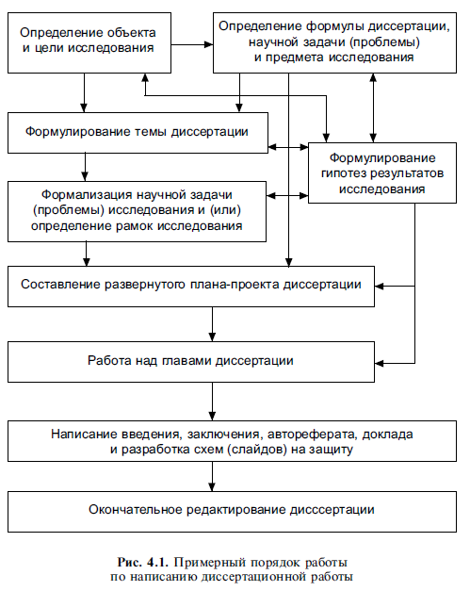

1. Опишите требования к научно-методическому аппарату исследования.
2. Опишите четыре основных процедуры формализации научной задачи.
3. Охарактеризуйте разделы автореферата (проекта автореферата).
4. Опишите требования к оформлению автореферата.
5. Опишите требования к оформлению диссертации.
6. Какие разделы диссертации вы подготовили, какой процент готовности?
7. Какие научные статьи (в том числе в журналах, рекомендованных ВАК) вы опубликовали по тематике ваших исследований, на каких конференциях выступили?
8. Какие документы необходимо подготовить для подачи в диссертационный совет?
9. Опишите алгоритм подготовки к процедуре защиты диссертации.